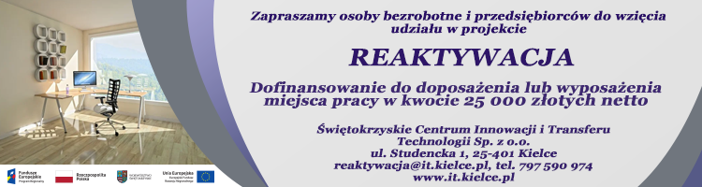
Świętokrzyskie Centrum Innowacji i Transferu Technologii Sp. z o. o. w dniu 7 kwietnia 2022 r. rozpoczyna pierwszy nabór w ramach projektu „REAKTYWACJA” współfinansowanego ze środków Unii Europejskiej w ramach RPO WŚ na lata 2014-2020, Poddziałanie 10.2.1.
Celem głównym Projektu jest aktywizacja zawodowa 45 osób bezrobotnych, poszukujących pracy, znajdujących się w szczególnie trudnej sytuacji poprzez udział w ścieżce aktywizacji zawodowej gwarantującej poprawę ich sytuacji na rynku pracy i zwiększenie możliwości zatrudnienia w okresie 01.01.2022 do 30.06.2023.
Projekt skierowany do:
- 45 osób bezrobotnych (w tym zarejestrowanych w PUP/MUP jako bezrobotne), poszukujących pracy (pozostających bez zatrudnienia) powyżej 29 r.ż., zamieszkujących teren województwa świętokrzyskiego znajdujących się z szczególnej sytuacji na rynku pracy (tj., osoby po 50 roku życia, kobiety, osoby z niepełnosprawnościami, osoby długotrwale bezrobotne, osoby o niskich kwalifikacjach, osoby sprawujące opiekę nad osobą potrzebującą wsparcia w codziennym funkcjonowaniu oraz powracające na rynek pracy po zakończonym okresie sprawowania opieki, osoby które utraciły zatrudnienie po 1 marca 2021 roku wskutek pandemii COVID-19.)
- przedsiębiorstw tworzących nowe stanowiska pracy dla ww. osób (mikro, małe lub średnie przedsiębiorstwa z siedzibą w województwie świętokrzyskim)
Przewidziane wsparcie w projekcie obejmuje:
- INDYWIDUALNY PLAN DZIAŁANIA (4 godziny na uczestnika Projektu);
- REFUNDACJĘ DOPOSAŻENIA LUB WYPOSAŻENIA STANOWISKA PRACY
w kwocie 25 000,00 PLN. Wymagany wkład własny wnoszony przez Pracodawcę w kwocie
5 500,00 PLN netto.
Nabory dla osób bezrobotnych i przedsiębiorców:
I nabór – od dnia 7 kwietnia – do dnia 27 kwietnia 2022 roku (nabór dotyczy 15 osób);
II nabór wrzesień 2022 roku (nabór dotyczy 15 osób);
III nabór styczeń 2023 roku (nabór dotyczy 15 osób);
Szczegółowe informacje nt. Projektu oraz aktualne formularze wniosków wraz z niezbędnymi dokumentami dostępne są na stronie ŚCITT www.it.kielce.pl w zakładce „projekty” – Reaktywacja lub w siedzibie firmy.
Osoby do kontaktu: Monika Dorosz i Barbara Kułaga 797 590 974, reaktywacja@it.kielce.pl

